

Le Boeing 737-800
Vol Nice - Nice

Atelier de Patrick Hiroux (FAVPH)
et de Jean-Pierre Rabine (FAVJPR)
avec l’aimable correction d’Henri Pascal, de Georges Zazzeri
et le concours de Michel Piaia…
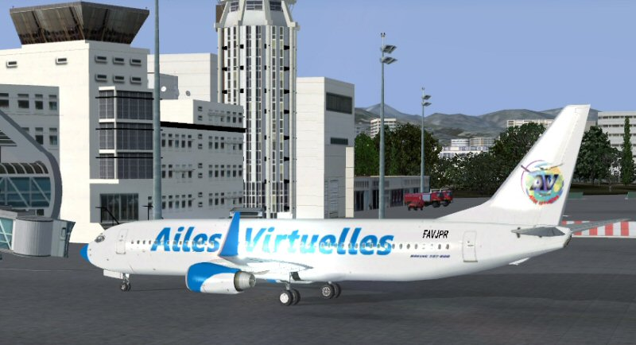 | Le Boeing 737-800 présent dans la collection de base de FSX est un appareil assez simple à piloter.  Il possède toutes les fonctionnalités des cockpits modernes. Par contre, il ne dispose pas de FMS (Flight Management System).  On peut démarrer ses moteurs avec la commande habituelle CTRL E…  C’est un avion de base qu’il faut maîtriser avant de passer aux liners plus sophistiqués que l’on pourra se procurer chez Wilco, PMDG ou autres vendeurs d’add-ons paywares.
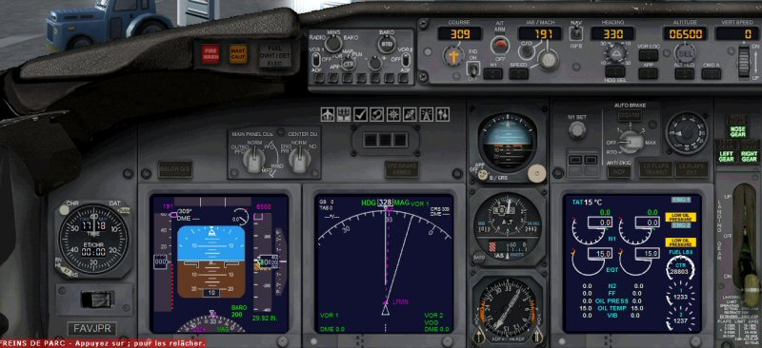 | Le tableau de bord du B737-800 comporte trois écrans donnant les informations du vol.  A gauche le PFD ou Primary Flight Display, au centre le ND ou Navigation Display et à droite l’EICAS ou Engine Indicating and Crew Alerting System.  En positionnant la souris sur ces différents écrans et en faisant un clic gauche, il est possible d’avoir une vue agrandie de ces écrans.
Les trois colonnes en haut du PFD sont des zones d’affichage du mode de vol programmé dans le pilote automatique... On le verra ultérieurement.  Le PFD (ou Primary Flight Display) donne à gauche, la vitesse et à droite l’altitude. Les deux chiffres en violet sont les données de vitesse (191) et d’altitude (6500) programmées dans le pilote automatique. Ces valeurs sont symbolisées par des curseurs roses situés de chaque côté des échelles. Complètement à droite une aiguille rose donne la vitesse verticale, elle est située en haut lors de la montée, en bas pour la descente. Dans la colonne de droite relative à l’altitude, la partie hachurée en jaune correspond à une représentation matérielle de la piste (utile à l’atterrissage…).  Au centre, l’horizon artificiel est classique mis à part l’affichage dans la partie marron d’un petit carré noir indiquant la hauteur de l’appareil par rapport au sol. Cette donnée apparaît en dessous de 2500 pieds.  En dessous de l’horizon artificiel, on trouve une partie de la rose des caps avec l’indication de la valeur du Heading (écrite en violet 330 et matérialisée par le curseur rose sur l’arc).  En vert des données de pression, on a ici une valeur de 29.92 de mercure Hg.  Le chiffre 200 écrit en vert sous BARO indique en pieds la hauteur de décision, c’est-à-dire la hauteur à partir de laquelle le pilote prend la décision d’atterrir ou de remettre les gaz.  En haut à droite, juste à côté de l’échelle des altitudes, on trouve un cadran constitué d’un cercle non fermé avec une marque rouge (côté droit en haut) et un chiffre, dans le cas présent 0.0. Il s’agit de la sonde d’incidence AOA (Angle Of Attack sensor) qui mesure donc l’incidence de l’avion par rapport au lit du vent. C’est une palette montée sur un axe horizontal équilibrée et placée sur le côté du fuselage devant le cockpit. Cette palette tourne autour de l'axe en fonction de l'incidence (le pitch) et sa position est envoyée aux calculateurs par un potentiomètre ou par une roue codeuse solidaire de la palette.  Quand l'angle d'attaque atteint une valeur proche du décrochage (le stall), le calculateur active le vibreur de manche (le stick shaker - le secoueur de bâton). Le trait rouge correspond à la limite qu’il ne faut pas atteindre.  Au sol, la valeur de l’incidence est de 0 .0. | 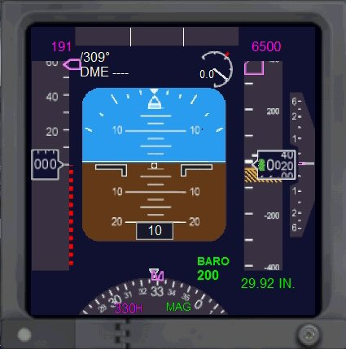  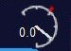
Le ND ou Navigation Display présente deux possibilités d’affichage, centré ou étendu.  On bascule de l’un à l’autre en cliquant au centre sur le bouton CTR de l’EFIS (Electronic Flight Instrument System).  Attention, en déplaçant la souris sur la droite ou sur la gauche de ce bouton, on fait apparaître différentes vues sur l’écran : approche, VOR ou carte (Map). Le bouton avec un + ou un – à la droite du bouton CTR permet de zoomer ou de dézoomer les vues de l’écran de navigation. Nous verrons les autres boutons de l’EFIS ultérieurement. | 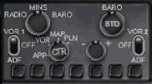  Electronic Flight Instrument System
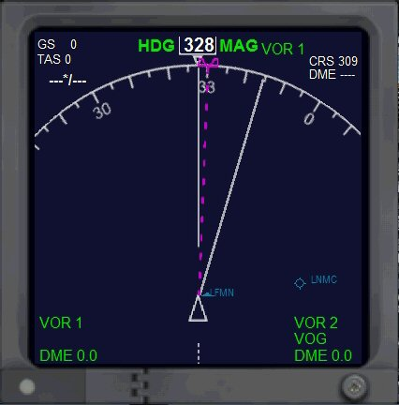  Ici, on a une vue centrée… | 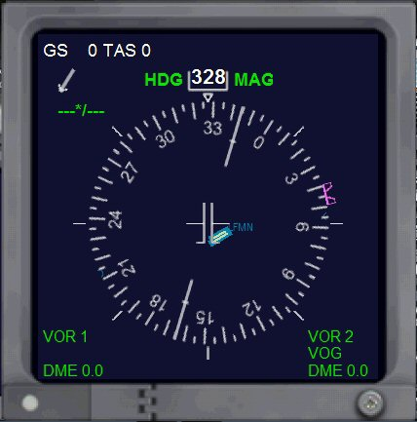  Ici, une vue étendue de la rosace…
Comme son nom l’indique, le Navigation Display affiche toutes les informations de navigation :
- en haut à gauche, la GS (Ground Speed = vitesse par rapport au sol), la TAS (True Air Speed = vitesse vraie) et, en dessous, le cap et la vitesse du vent.
- en haut au centre, le cap suivi par l'appareil, ici 328,
- en haut à droite, la course (309) et la distance donnée par le DME mais dans le cas présent aucun VOR/DME n’a été programmé,
- en bas, à gauche et à droite, les VOR ou ADF. Les couleurs correspondent aux repères que l'on a sur la rosace.

La ligne violette en pointillé correspond au Heading (cap).
La ligne blanche continue correspond à la course.
Dans le cas présent, aucun plan de vol n’a été chargé… Nous verrons le Navigation Display avec un plan de vol chargé dans la suite.
L’EICAS ou Engine Indicating and Crew Alerting System permet d’avoir toutes les indications sur le régime des moteurs, à savoir :  TAT : température extérieure  N1 : informations sur les régimes des compresseurs. N1 est la rotation du compresseur basse pression du réacteur.  EGT : températures des gaz d'échappement.  N2 : informations sur les régimes des turbines. N2 est la rotation du compresseur haute pression du réacteur.  FF : Fuel Flow, la consommation de carburant pour chaque moteur, gauche et droite.  Oil Press : pression de l'huile.  Oil Temp : température de l'huile.  VIB : vibration des moteurs.  Fuel Lbs : quantité en livres (Lbs) du carburant résiduel avec sa répartition dans les différents réservoirs, principal (CTR) et auxiliaires (1 et 2).  En vol, il faut veiller à ce que les valeurs limites des moteurs N1, N2 et EGT se maintiennent en zone verte.  Dans le cas présent, les moteurs sont à l’arrêt d’où la présence des messages d’alerte. | 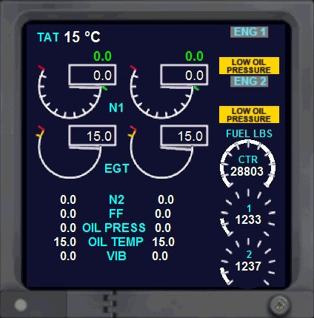
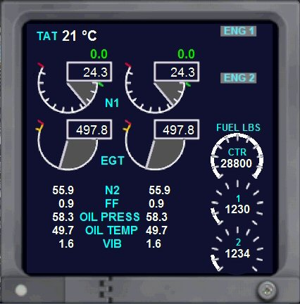 | Mettez les moteurs en marche en appuyant sur les touches CTRL E.  Les deux moteurs sont maintenant en marche. Les messages d’alerte ne sont plus affichés.
Stop, application pratique :
Vous êtes au parking de l'aéroport de Nice.
Entrez dans votre cockpit et localisez les différents écrans…
Mettez les moteurs en marche en appuyant sur les touches CTRL E.
Mettez ensuite en Pause en appuyant sur P.

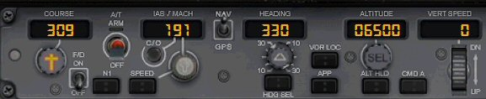 | Le panel du pilote automatique (PA). Il peut être activé (ou désactivé) par la touche Z du clavier ou encore en bas et complétement à droite, par le bouton CMD A qui agit en bascule, activation (voyant vert allumé) ou de désactivation du PA (pas de voyant allumé).
De gauche à droite :

En haut, COURSE (CRS) :
C’est le sélecteur de la radiale d'un VOR. Pour changer sa valeur, il suffit de positionner la souris sur le bouton du dessous, le sélecteur de route qui présente une croix jaune que l'on nomme le poignard en raison de sa forme. En tournant la molette de la souris en avant ou en arrière, on peut faire varier la valeur du cap.

En bas, F/D : Commande arrêt / marche du Directeur de vol (Flight Director).
Cette commande permet de faire apparaître deux barres de couleur rose sur l’horizon artificiel. La barre verticale suit le déplacement de l'affichage du cap (HDG) et la barre horizontale suit le déplacement vertical. Si on pilote de façon à maintenir les aiguilles constamment au centre, le Flight Director permet d’atteindre le cap sélectionné et l'altitude prévue.

En haut, A/T ARM :
Cette fonction permet une gestion automatique des gaz (AutoThrottle). En activant ce bouton (le voyant A/T ARM devient vert), l'avion va prendre la vitesse que vous aurez définie dans le sélecteur IAS/MACH. ATTENTION, cette fonction est indépendante du PA… Vous pouvez donc l’utiliser sans que le PA ne soit lui-même activé et cela quelle que soit la phase de vol… Il faut donc se souvenir qu’à l’atterrissage, il faut absolument désactiver l'AutoThrottle si on veut arrêter l’avion !

IAS / MACH (Speed ou SPD) :
Ce bouton indique la vitesse sélectionnée, soit en machs soit en noeuds.
On parle de vitesse exprimée en nœuds jusqu’à 20 000 pieds. Au-dessus de cette altitude, la faible densité de l'air fait que la vitesse indiquée (VI ou IAS) diminue de trop comparée à la vitesse vraie de l'avion par rapport au sol. Au-delà de 20 000 pieds, on prend comme référence la vitesse du son et de ce fait on mesure la vitesse en MACH qui affiche un pourcentage de la vitesse du son. On bascule l’affichage de la vitesse des nœuds en machs en cliquant sur le bouton C/O.
La vitesse de croisière optimale et particulièrement économique se situe aux environs de Mach 0.70 à 0.74.
A noter qu’en dessous de 10 000 pieds, on ne doit pas dépasser les 250 kts (nœuds).
Pour régler la valeur de cette vitesse, il suffit de positionner la souris sur le bouton rond situé au dessous de l’affichage et de tourner la molette de la souris dans le sens + ou -. Il faut engager l’AutoThrottle (A/T ARM) en cliquant sur ce bouton (A/T ARM) (le voyant devient Vert) puis ensuite engager la vitesse en cliquant sur le bouton SPEED (situé en bas). Si le voyant SPEED ne s’allume pas en vert cela signifie que vous n’avez pas engagé l’AutoThrottle (A/T ARM)… Si l’AutoThrottle n’est pas armé, alors SPEED ne peut pas fonctionner !

NAV / GPS (entre les indicateurs IAS et Heading) :
NAV permet le couplage du pilote automatique avec la route à suivre précisée par le heading. GPS permet de suivre la route suivant le plan de vol entré.).

Heading (HDG) :
Il permet de régler le cap suivi par l’avion. Pour changer la valeur du cap, positionnez la souris sur le bouton rond situé en dessous. Il s’affiche alors un + ou un – et faites varier la valeur avec la molette de votre souris… Vous pourrez voir sur le Navigation Display et le PFD, le symbole rose de la pinnule du cap se déplacer sur l’arc de la rosace. Si le pilote automatique est enclenché et si le HDG l’est également (il faut cliquer sur HDG SEL pour cela), vous pourrez voir votre avion virer pour rejoindre le cap que vous avez réglé au HDG. ATTENTION, ce bouton a également une autre fonction… En positionnant la souris sur la partie extérieure du bouton, il est possible de régler la limite d’inclinaison du virage de l’appareil… On peut choisir entre 10° à 30°. Bien entendu un virage à 10° d’inclinaison prendra plus de temps qu’un virage à 30° d’inclinaison.

VOR LOC :
C’est une fonction utilisée pour l'approche ILS. Ce bouton permet de verrouiller le cap de l’avion vers la balise VOR/ILS qui a été précédemment définie dans le panel radio… Attention, il faut impérativement se diriger vers cette balise pour enclencher ce bouton…

APP : fonction utilisée pour l'approche ILS. Une fois sur le localizer du VOR/ILS, on peut activer ce bouton pour prendre le glide slope (GS) du VOR/ILS et l'appareil va effectuer sa descente en fonction de l'ILS. Il faut bien entendu se situer à la bonne altitude pour ne pas dépasser (« over shooter ») le cône d’entrée de l’ILS.

ALTITUDE :
Cette fonction commande au pilote automatique d'aller chercher l'altitude ou le niveau de vol affiché. Pour régler cette altitude, il faut positionner la souris sur le bouton rond situé en dessous. Il s’affiche alors un + ou un – et faites varier la valeur avec la molette de votre souris… Il faudra ensuite appuyer sur ALT HLD (altitude hold) pour commander au pilote automatique d’aller à cette altitude et la maintenir. Attention au bon calage de la pression atmosphérique qui vous est donnée par le bulletin ATIS de l’aéroport.
Au-delà de l’altitude de transition (5 000 pieds en France), il faudra se caler sur la pression standard QNH : 29.92 pouces = 1013 Hpa.

VERT SPEED :
C’est le sélecteur de vitesse verticale VS (taux de montée ou de descente).
En règle générale, le taux de montée du B737-800 est de 1500 pieds/minute… On peut bien entendu régler ce taux selon les directives du contrôle aérien. On peut régler cette valeur grâce à la molette située en dessous de l’affichage de la VS.

Pour prendre en main le B737-800, nous allons faire notre tour habituel autour de Nice.
Décollage de Nice par la 04R, virage à droite et cap au 139° (jusqu’à 8 nm de NIZ) puis au 159° (jusqu’à 11 nm de NIZ) pour prendre de l’altitude…. Ensuite, direction Novembre Charlie NC 338.

Stop, application pratique :
Vous êtes au parking de l'aéroport de Nice. Entrez dans votre cockpit et localisez les différents écrans…Vous allez décoller de Nice par la 04R… Vous allez régler les différents paramètres du PA en fonction de ce décollage : Course au 044°, Heading au 139°, Vitesse 250 kts, Altitude 6000 ft, Vertical speed 1500 ft/min. N’enclenchez pas pour l’instant les fonctions ci-dessus…

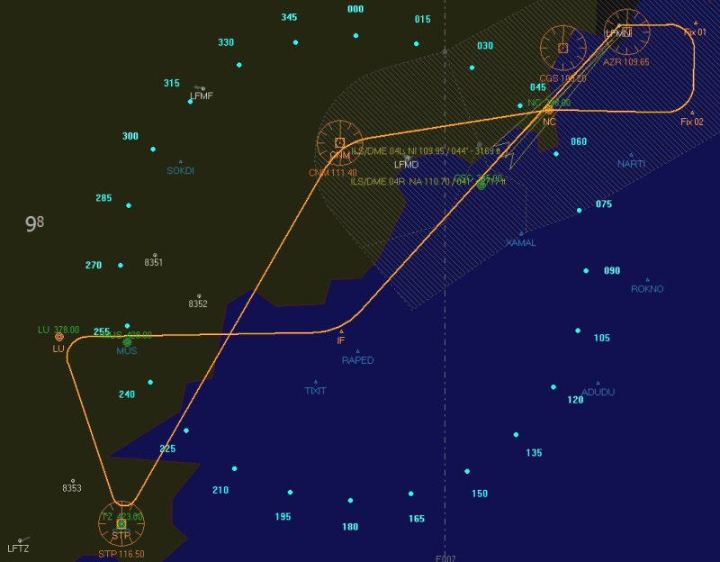 | Comme d’habitude, après le décollage, à 400 pieds, vario positif, cap au 139° puis au 159° pour prendre de l’altitude…. Ensuite, direction November Charlie NC 338 où nous devons être à 6000 ft.  On passe la balise NC puis cap vers le VOR Cannes Tanneron CNM 111,40.  Puis cap sur le VOR DME Saint-Tropez STP 116,50.  Cap ensuite sur la balise du LUC LU 378 en descente à 4000 ft.  Ensuite procédure d’approche sur Nice au cap 089° pour rejoindre IF où nous prendrons la radiale 044° pour faire un atterrissage automatique (autoland) sur le VOR ILS DME NI 109,95.  Il va falloir régler toutes ces fréquences des balises radio.
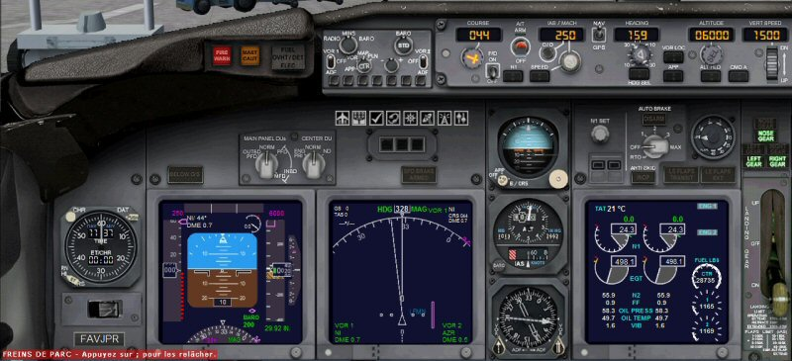 |  | Comme vous pouvez le voir, le cockpit du B737-800 ne présente pas le panel radio sur son frontal… Normal, ce panel radio se trouve sur le piédestal (console centrale).  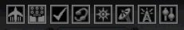  Pour faire apparaître le panel, il suffit de cliquer sur l’avant-dernière icône « antenne ».
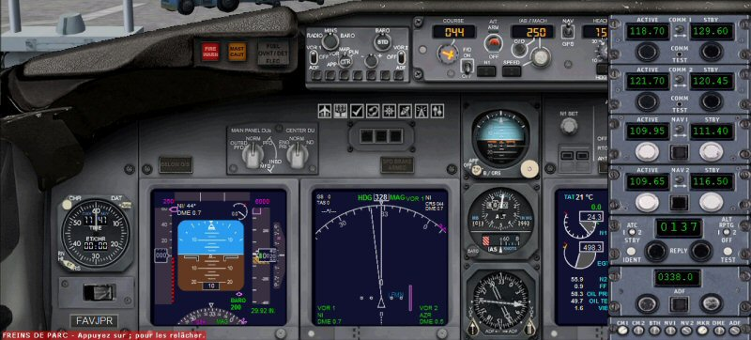 | Le panel apparaît dans la partie droite de l’écran…  A l’aide de la souris, il est possible de réduire la taille de ce panel et de le positionner à gauche du cockpit de telle manière qu’il ne masque que l’horloge du tableau de bord.  Voici ce que cela donne.
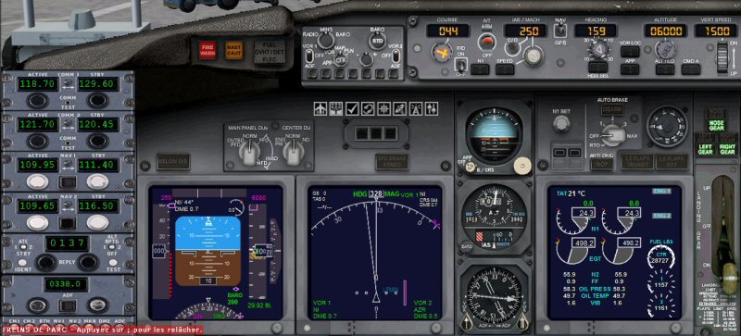 | Vous pourrez garder ce panel placé ici tout au long de votre vol et avoir ainsi tous les instruments nécessaires à portée de main.  Dans ce panneau, vous pourrez régler :  - les fréquences de COM1, COM2 pour la radio,  - les fréquences des balises NAV1, NAV2, ADF,  - et le code transpondeur XPNDR.  Pour régler ces fréquences, positionnez la souris sur le chiffre à changer, à droite pour la dizaine ou à gauche pour la centaine… Utilisez la molette pour changer la valeur… N’oubliez pas de basculer la fréquence à gauche pour la rendre active.
Stop, application pratique :
Il est temps de régler les fréquences des balises dont vous avez besoin pour votre vol.
Réglez les fréquences suivantes :
COM1 sur 129.60, NICE SOL 121.70 en standby,
COM2 NICE Tour 118.70
NAV 1 sur VOR1 NI 109.95 actif, CNM 111.40 en standby,
NAV 2 sur VOR AZR 109.65 actif, STP 116.50 en standby.

ADF sur Novembre Charlie 338.
A la fin de ces réglages, mettez-vous en Pause.

Question : pourquoi a-t-on mis NAV1 sur 109.95 ?
Pourquoi a-t-on mis COM1 sur 129.60 ?

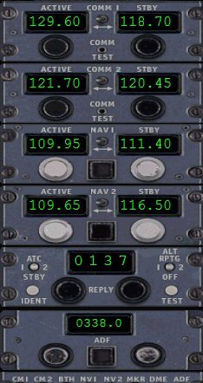 | La première chose à faire quand vous préparez un avion est de prendre connaissance du bulletin ATIS (Automatic Terminal Information Services).  Chaque aéroport dispose d'une fréquence indiquée sur les cartes d'aéroport qui permet de capter ce bulletin. Ici à Nice, pour obtenir l'ATIS, il faut afficher la fréquence 129.60.  A noter que pour obtenir l'ATIS de Nice LFMN chez vous,  vous pouvez téléphoner au 04 93 17 21 15.  Vous avez eu la confirmation que la piste en service est la 04R. Vous avez également noté la pression QNH.  Quant à la valeur de la fréquence 109.95, elle correspond à la fréquence du VOR ILS DME de la piste 04L à utiliser en cas d’atterrissage d’urgence.
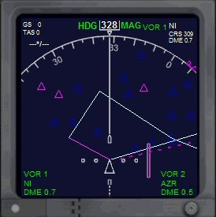 | Le plan de vol LFMNLFMN.pln a été chargé par l’intermédiaire du Menu Vols de FSX.  Le plan apparaît dans le Navigation Display. En faisant varier le réglage du zoom on peut faire afficher une partie ou l’ensemble du plan.  Pour ce faire, allez dans l’EFIS, Electronic Flight Instrument System et cliquez sur le + ou -.
A propos de l’EFIS :
Le bouton en haut à gauche sert à régler la hauteur de décision. Sa valeur est affichée en vert en bas du PFD (BARO 200). C’est la hauteur à partir de laquelle le pilote en fonction décide selon la visibilité de la piste s’il atterrit ou s’il remet les gaz.
Le bouton en haut à droite (BARO/STD) permet d’étalonner l’altimètre. C’est ce bouton qu’il faudra toucher pour caler l’altimètre au QNH de l’aéroport. Au-delà de l’altitude de transition, il suffira de cliquer sur le centre du bouton pour passer à la pression standard.
A gauche et à droite se trouvent les interrupteurs des VOR1/ADF et VOR2/ADF.
Les informations données par ces instruments sont affichées en bas de l’écran de navigation (Navigation Display).
La direction du VOR1 est représentée par une flèche bleue sur le Navigation Display, celle du VOR2 l’est par une flèche verte.
Tous les boutons du bas de l’EFIS ne sont pas actifs. Leurs effets ne sont pas cumulatifs… Il faut donc choisir ce que vous voulez pour la représentation de la carte.
Stop, application pratique :

Allez dans le menu Vols de FSX (en haut à gauche), puis Organisateur de vols, puis Charger. Sélectionnez le plan de vol LFMNLFMN, cliquez sur OK puis sur Non quand on vous demande si vous voulez aller sur l'aéroport de départ. Regardez votre plan de vol...
Jouez avec les différents boutons de l’EFIS pour voir les différentes représentations possibles.
Mettez-vous en Pause.

Voyons les autres panneaux :  Complément à droite on trouve l’icône (deux barres avec des sphères) permettant d’accéder aux compensateurs (trims). Il est possible de les régler directement avec les touches habituelles du clavier. Dans le cas présent, elles sont au neutre.  On peut également régler la compensation de profondeur à partir du panel des moteurs… | 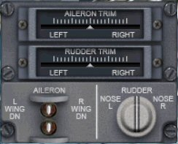
La première icône représentant un avion permet d’accéder au panel des moteurs.  A gauche et à droite, on a les indicateurs de position et compensation de profondeur. Bien entendu, les roues peuvent être utilisées avec la souris.  Au centre, les deux grosses manettes blanches sont les commandes de gaz.  Les deux petites manettes situées au-dessus sont les inverseurs de poussée (que l’on pourra également déclencher à l’atterrissage par la touche F2).  Les deux petites manettes blanches situées complétement au-dessous des grosses manettes blanches, servent à démarrer les moteurs.  Les trois boutons rouges déclenchent différents extincteurs.  Vérifiez bien que les deux roues de chaque côté, à savoir les indicateurs de position et compensation de profondeur (tangage), sont bien à zéro (les traits blancs doivent être au milieu)… |  | 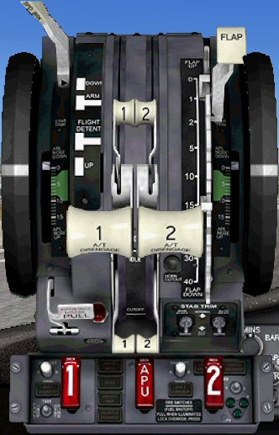
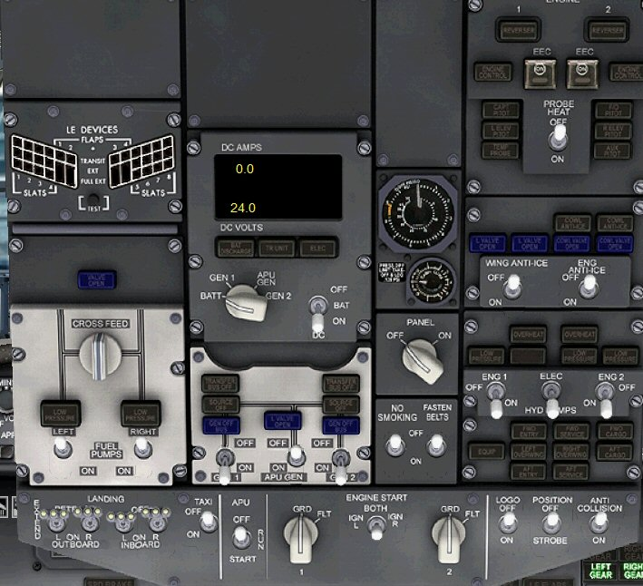 | L’overhead panel : il peut être affiché en cliquant sur l’icône comportant les interrupteurs (le second à gauche).  Ce panneau regroupe de nombreux interrupteurs… et on trouve de gauche à droite et de haut en bas :  - colonne de gauche, interrupteur des pompes des réservoirs, interrupteur d'intercommunication carburant (bouton CROSS FEED),  - colonne de gauche, en bas, interrupteurs des phares d'atterrissage, phares de roulage (Taxi),  - colonne du milieu à gauche, interrupteur de batterie (BATT, GEN1 , APU GEN et GEN2),  - colonne du milieu à gauche, commutateurs générateurs et commutateur APU (Auxiliary Power Unit),  - colonne du mileu en bas, interrupteur de mise en marche de l’APU (Auxiliary Power Unit), interrupteur du démarrage des moteurs,  - colonne du milieu à droite, interrupteur d’éclairage du cockpit (Panel on pour la nuit),  - colonne du milieu à droite, en dessous, interrupteurs pour les messages « NO SMOKING » et « FASTEN BELTS »,  - colonne de droite en haut, interrupteur du réchauffage du Pitot (Probe heat),  - colonne de droite en dessous, interrupteur du dégivrage (Wing anti-ice et engine anti-ice),  - colonne de droite en dessous, interrupteur des pompes hydrauliques,  - colonne de droite en bas, interrupteurs des feux de navigation et STROBE, etc…
Stop, application pratique :

Les moteurs étant déjà en route, il est temps d’allumer certains feux de navigation… LOGO on, STROBE on, ANTI COLLISION on, TAXI on… Activez également les signaux « FASTEN BELTS » (Attachez vos ceintures) » et « NO SMOKING » (Interdiction de fumer) …

Revenons au panel principal du cockpit :  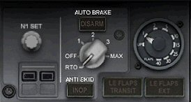  Le bouton N1 Set permet de gérer automatiquement la poussée.  Par exemple, pour le roulage au sol, après avoir démarré la poussée en manuel par les manettes de gaz, on peut mettre le N1 SET sur 40% pour avoir une poussée stabilisée. Pour cela, il faut enclencher le PA (CMD A en vert) puis l’AutoThrottle (A/T ARM en vert) puis N1… Sur l’écran des moteurs (EICAS) il sera possible de voir des coches vertes sur les gauges des deux moteurs. La poussée se stabilisera au niveau de ces coches et ne les dépassera pas.  L’AUTO BRAKE… permet de régler les freins en mode automatique. Pour le décollage, il faut se positionner sur la position RTO (Return Take Off). S’il survient un problème au décollage, en mettant la manette des gaz à zéro alors les freins se déclencheront automatiquement. Lors de l’atterrissage, on réglera l’AUTO BRAKE sur 3 si la piste est courte et sur Max si la piste est très très courte.  L’indicateur de position des volets… (cadran situé à droite de l’auto brake)  Ils sont actuellement sur la position 1 (correspondant à 13°) pour notre décollage…  Bien entendu, ils sont à mettre progressivement pour l’atterrissage en fonction de la vitesse d’approche.  A l’extrême droite du tableau, vous avez le levier du train d'atterrissage et au-dessus, ses voyants de contrôle.  Les trois voyants correspondent au train avant (en haut) et à ceux de gauche et de droite. Quand les voyants sont verts, cela signifie que le train est sorti et bloqué. | 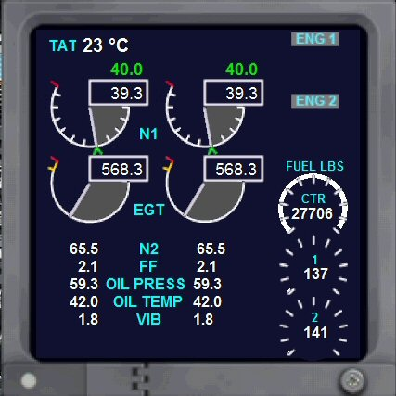  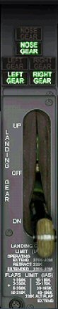
Stop, application pratique :

Mettez un cran de volet, l’auto brake en position RTO, enclenchez le Flight Director…
Faites votre Push Back (touches de raccourci SHIFT P puis 1 pour virer la queue de l’appareil à gauche ou 2 pour virer la queue de l’appareil à droite avec le clavier alphabétique)… Réappuyez sur SHIFT P pour arrêter le push back, mettez un peu de gaz…
Deux possibilités de roulage s’offrent à vous : Réglage automatique de N1 en réglant le N1 SET à 40-45% si vous le voulez. Ensuite enclenchez le PA en cliquant sur CMD A, puis armez l’AutoThrottle (A/T ARM) puis cliquez sur N1… ou alors en manuel si vous ne voulez pas utiliser le N1, poussez un peu sur les manettes pour gérer ce N1…
Roulez jusqu’au bout de la piste 04R et alignez-vous quand le contrôle vous en aura donné l’autorisation.
Mettez alors en Pause.

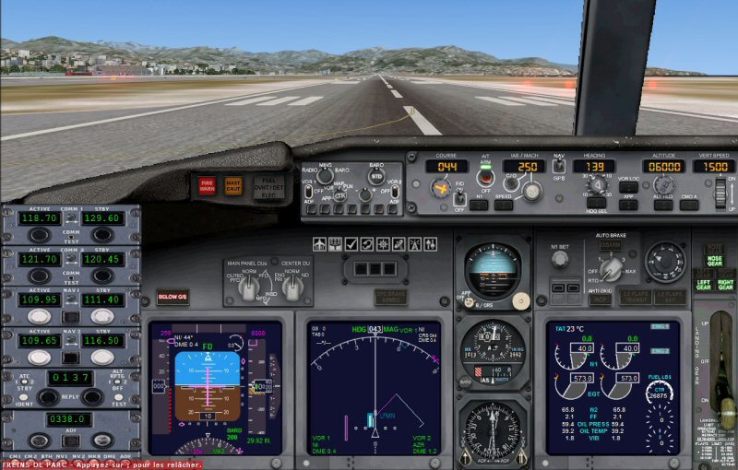 | Vous êtes aligné… Une dernière vérification…  Course au 044°, Heading au 139°,  ALT sur 6000 ft, V/S 1500 ft/min, 1 cran de volet, NAV1 sur ILS NI 109.95, VOR CNM 111.40 en attente, NAV2 sur AZR 109.65, STP 116.50 en attente.  ADF sur 338. Rien ne permet de voir la direction de Novembre Charlie NC 338 que l'on ne captera qu'après le décollage.  Armez l’autoThrottle en cliquant sur A/T ARM (si ce n’est pas déjà fait).  Tout est OK... Vous pouvez décoller...  Vous mettez les gaz doucement jusque N1=40%. Vous libérez les freins, puis plein gaz.  A 150 kts, vous tirez légèrement sur le manche, on décolle. Vario positif, à 400 ft vous rentrez le train. Vous enclenchez le PA en cliquant sur le bouton CMD A puis sur ALT HLD (pour la prise d'altitude) puis sur SPEED pour engager la gestion de la vitesse par l’AutoThrottle (vous pourrez alors mettre la manette des gaz à zéro) puis sur HDG SEL pour entamer votre virage au cap 139°.
Stop, application pratique :
A vous de décoller…
Mettez les gaz jusqu’à N1 = 40%, on libère les freins, on maintient le cap, 140-150 kts, on décolle, vario positif, à 400 ft on rentre le train. On enclenche le CMD A (PA), ALT HLD, SPEED et HDG SEL. On enlève le cran de volet. On se stabilise au cap 139° et on prend un peu d'altitude puis on passe au cap 159°. Note : en pratique réelle, on passe au cap 159° quand on est à 8 nm du VOR NIZ 112.40 (que nous n’avons pas mis en NAV1 ici). On met en Pause.
Quelques informations :  Vous êtes actuellement à 7.2 nm du VOR AZR 109.65 sur NAV2.  Sur le panneau EFIS, vous avez enclenché la visualisation de l’ADF et cliqué sur la représentation des NDB sur la carte.  En bas du cadran de l’indicateur VOR/ADF de secours, vous avez cliqué en bas à gauche pour qu’il affiche la direction du NDB NC vers lequel nous allons aller… | 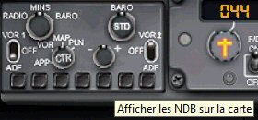
Vous avez également changé votre Heading (il est réglé au cap 288°) pour rejoindre le NDB Novembre Charlie 338.  Vous êtes en montée vers 6000 ft, actuellement au cap 262°.  Le harpon de l'ADF pointe plein ouest au cap 288° vers la balise NDB Novembre Charlie 338.  On règle la pinnule du HDG vers cette valeur et votre avion va se diriger vers NC.  Note : en pratique réelle, on change de cap vers NC quand on est à 11 nm du VOR NIZ 112.40 (que nous n’avons pas mis en NAV1 ici).  Vous pouvez également suivre la direction donnée par votre plan de vol ! | 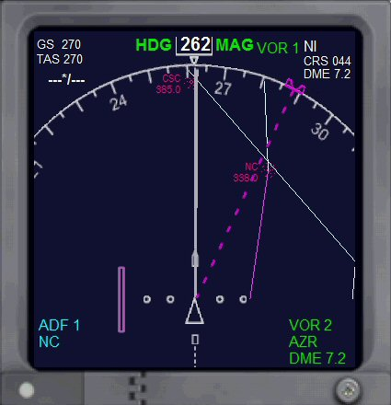
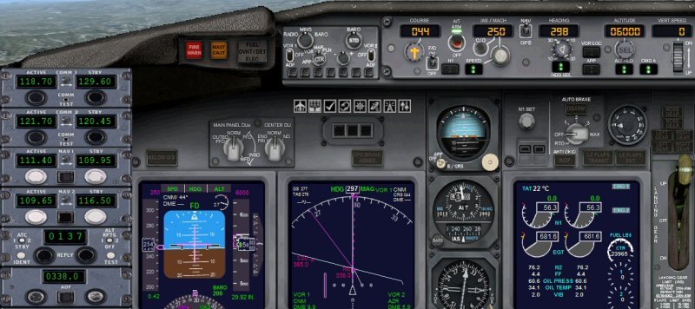 | Vous allez atteindre Novembre Charlie.  Il est temps de basculer la fréquence du VOR CNM 111.40 en NAV1.  Vous pouvez remarquer que vous avez atteint l’altitude de 6000 ft imposée à Novembre Charlie. Vertical Speed (VS) est maintenant à 0.  Vous pouvez observer que le PFD affiche maintenant en haut de l’écran que vous êtes en mode SPD, HDG et ALT qui sont gérés par le PA.  Passez la balise et observez le basculement du harpon de l'ADF…
Stop, application pratique :
Sur l’EFIS, enclenchez la visualisation de l’ADF et la représentation des NDB sur la carte.
Regardez vers où pointe le harpon de l'ADF (il est bien matérialisé sur l’indicateur VOR/ADF de secours). Réglez la pinnule du HDG dans cette direction...
Remarquez que votre avion vire vers cette direction pendant votre réglage. Quand vous avez fait ce réglage et que vous êtes bien aligné vers Novembre Charlie, regardez votre altitude, vous devriez approcher des 6000 ft.
Mettez en Pause.
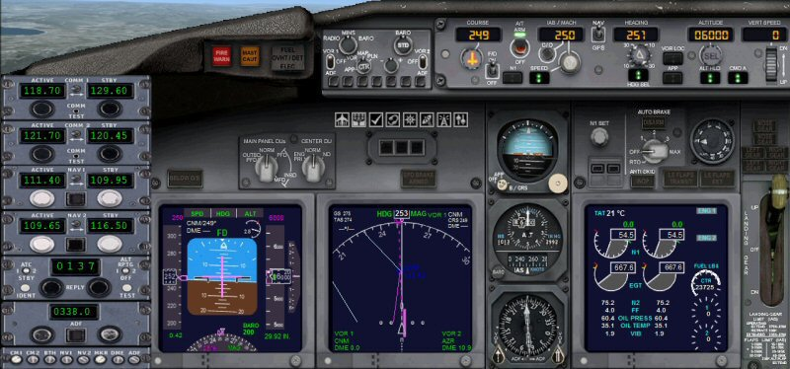 |  | Activez maintenant le VOR CNM 111.40 qui est en attente sur NAV1.  Dans l’EFIS, cliquez sur VOR1 pour voir le VOR dans le Navigation Display et sur l’avant dernier bouton carré en bas pour voir sa représentation sur la carte… Il apparaît en bleu foncé (pas très lisible…).  Regardez le harpon sur l’indicateur VOR/ADF de secours en activant le bouton VOR (en bas à gauche).  Réglez la pinnule du HDG à la pointe du harpon.  En changeant la course (CRS) on peut voir la barre de déviation rose évoluer. Pour le moment l’avion est bien dans l’axe du VOR CNM.
Stop, application pratique :
NAV1 sur CNM 111.40, regardez vers où pointe le harpon.
Réglez la pinnule du HDG dans la direction de la pointe du harpon... Votre avion vire vers CNM.
Mettez en Pause.

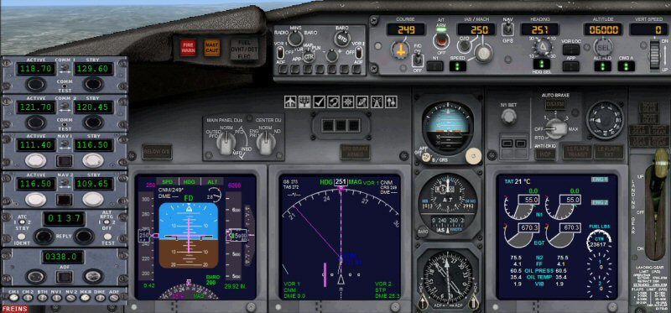 | Vous êtes maintenant au cap 251° vers la balise CNM 111,40.  La prochaine étape est le VOR de St Tropez… On a donc mis 116,50 en actif sur le NAV2 et la même fréquence en standby sur le NAV1.  Vous pouvez voir que CNM est uniquement un simple VOR car vous n'avez aucune indication de distance (-- NM)  alors que pour le VOR2 STP, on a bien un VOR/DME et actuellement on est à 25 NM de la balise.  Passez la balise CNM…
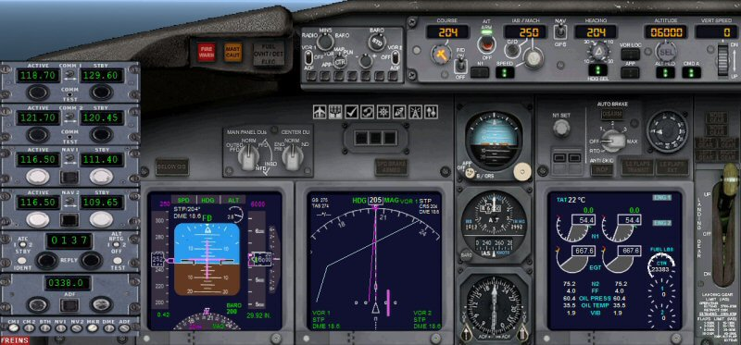 | Vous venez de passer le VOR CNM.  A vous de reprendre la main pour aller maintenant sur St Tropez.  Il faut donc : activer la fréquence STP 116.50 en NAV1, aligner la barre de déviation (en modifiant la course), changer le Heading et donc la pinnule de cap pour la mettre en direction de STP (vous avez cette direction car le VOR pointe sur STP)…
Stop, application pratique :
NAV1 sur STP 116.50, regardez vers où pointe le harpon. Avec le bouton de la course, alignez la barre de déviation.
Réglez la pinnule du HDG à la pointe du harpon... Votre avion vire vers STP.
Mettez en Pause.

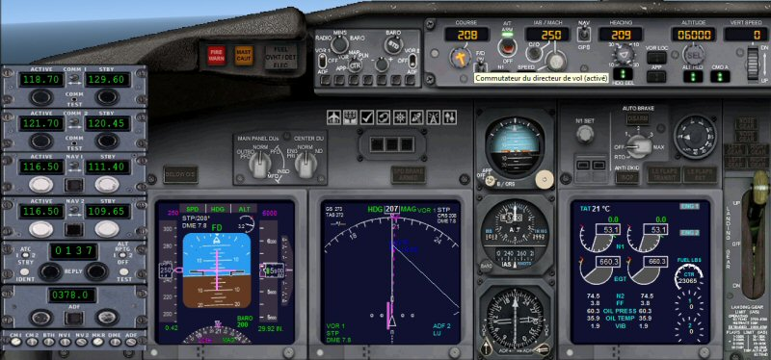 | Comme ensuite vous devez aller vers le NDB du LUC, programmez la fréquence ADF en 378. Regardez vers où pointe le harpon à l’aide de l’indicateur VOR/ADF de secours.  Dès que vous serez verticale STP vous pourrez ajuster la pinnule du HDG pour affiner le cap vers le Luc.  Vous devez également gérer votre altitude car vous devez être à 4000 ft au Luc.
Stop, application pratique :
Passez STP 116.50.
Réglez l'ADF vers le NDB du LUC, fréquence 378.
Regardez vers où pointe le harpon.
Réglez la pinnule du HDG dans cette direction...
En rapprochement du LUC, réglez votre altitude sur 4000 ft.
Avant d’arriver sur la balise, mettez en Pause.

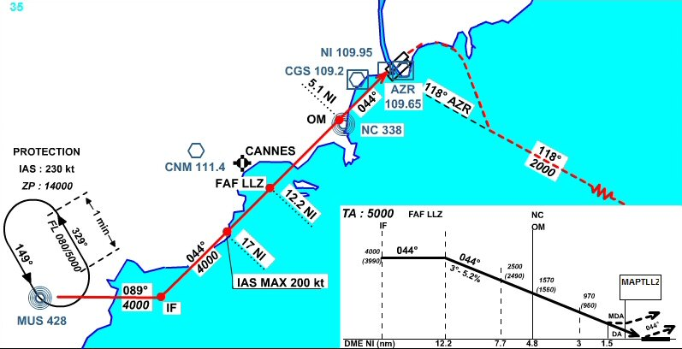 | Un coup d'œil sur la carte d'approche...  A partir du LUC on va vers MUS en prenant le cap 089°.  On mettra donc le Heading HDG au 089°.  Altitude maximum 4000 ft, ALT sur 4000.  Vitesse 230 kts.  Le VOR ILS NI de la piste 04L est à la fréquence 109.95.  Le QFU (axe magnétique) de la piste est 044°.  On règlera donc la course CRS au 044°.
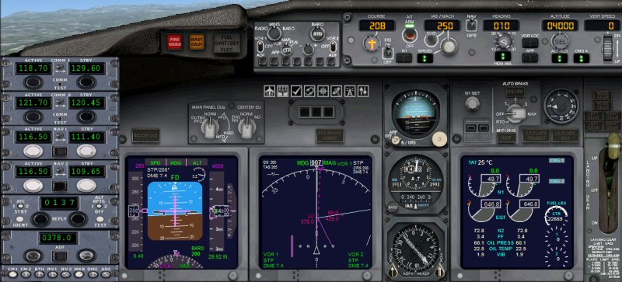 | En approche du Luc...  On a fini notre descente vers 4000 ft.  Juste avant le Luc, on enclenche votre virage au 089° au Heading pour se mettre en rapprochement du point IF.  Il faut maintenant régler nos fréquences pour l'arrivée.  NAV1 sur l'ILS VOR/DME NI 109,95.  On réglera la course CRS sur 044° le QFU de la piste...  NAV 2 sur AZR le VOR/DME de Nice Côte d'Azur 109,65.
Stop, application pratique :
VOR ILS/DME NI 109.95 en NAV1. CRS sur 044° le QFU de la 04L. VOR AZR 109.65 en NAV2. Vitesse 230 kts. Avant de passer le NDB du LUC, virez au cap 89° pour rejoindre la radiale 044° du VOR NI. Quand vous êtes au cap 089°, mettez en Pause.

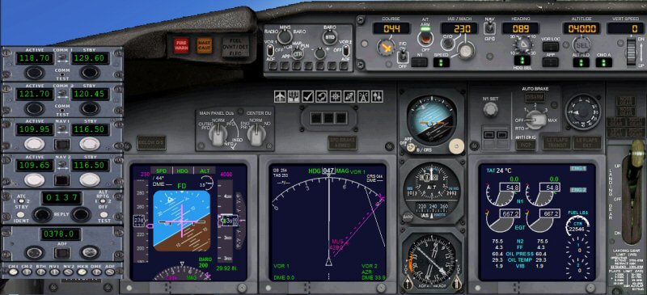 | Vous faites votre virage vers le cap 089°.  Les fréquences sont mises, 109.95 en NAV1 et 109.65 en NAV2.  Seul AZR est capté.  Le VOR/ILS NI 109.95 n'est pas encore actif.
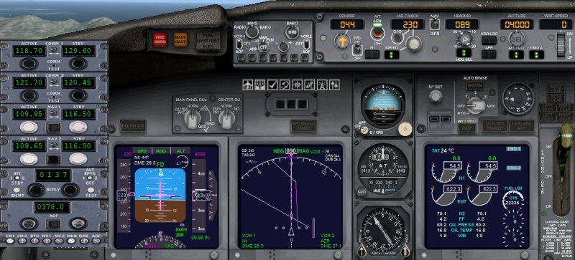 | Le VOR/ILS NI 109.95 est maintenant actif.
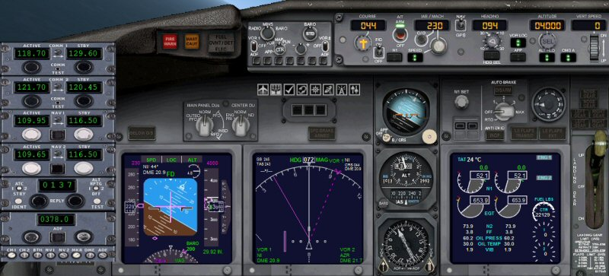 | Vous avez enclenché le VOR LOC…  La barre de déviation a basculé de côté. Pas de problème, après le virage, l’avion se stabilisera correctement dans l’axe et vous verrez la barre revenir au centre.
Stop, application pratique :
Surveillez la barre de déviation du VOR ILS 109.95.
Dès qu'elle est presque alignée, enclenchez le mode VOR LOC.
Quand vous êtes établi sur le LOC, mettez en Pause.

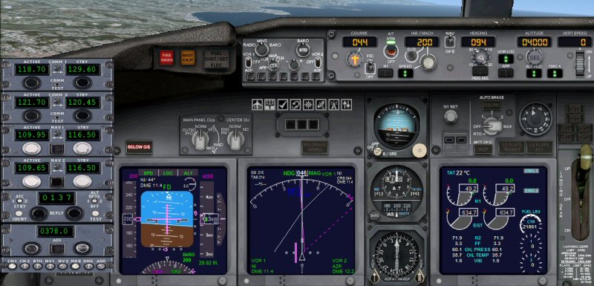 | Diminuez maintenant votre vitesse à 200 kts. Vous pouvez sortir un ou deux crans de volets.  Vous êtes presque correctement aligné sur le LOC, cela se voit à la position du petit losange rose situé en dessous de la zone de couleur marron de l’horizon artificiel.  Vous venez de capter le glide, cela se voit au petit losange rose sur le côté droit de l'horizon artificiel.
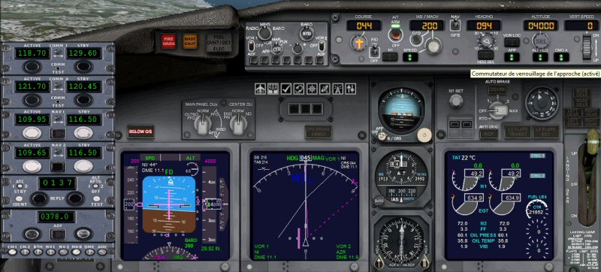 | Dès que le petit losange rose commence à descendre, vous pouvez enclencher l'approche APP.
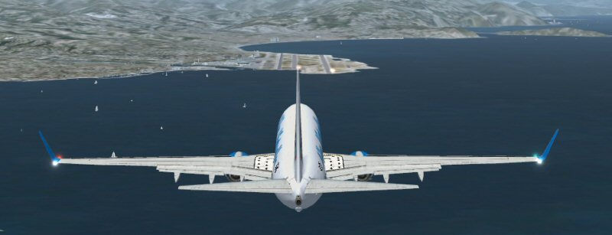 | Vous êtes parfaitement aligné sur la piste 04L.
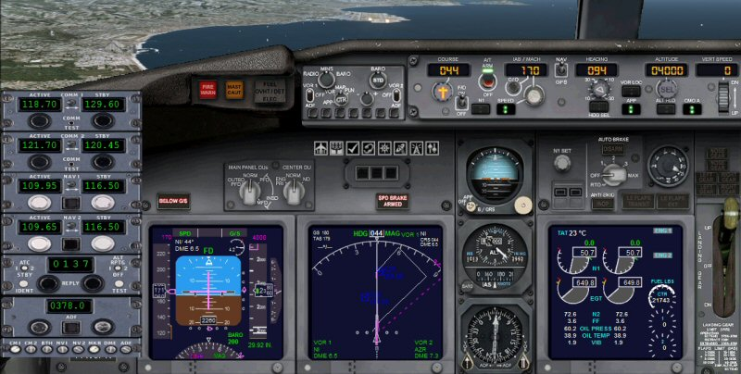 | Diminuez votre vitesse à 150 kts.  Si nécessaire, utilisez les aérofreins (touche :).  Sortez des volets…  Votre descente est gérée par le pilote automatique. ALT s'est désenclenché.  Préparez votre atterrissage.  Sortez tous les volets,  armez les spoilers (MAJ + :) qui seront activés un fois dès le touché des roues.  autobrake sur 3,  sortez le train.
Stop, application pratique :

Diminuez votre vitesse à 150 kts…
Préparez votre atterrissage.
Sortez tous les volets, armez les spoilers (MAJ + :), autobrake sur 3, sortez le train.

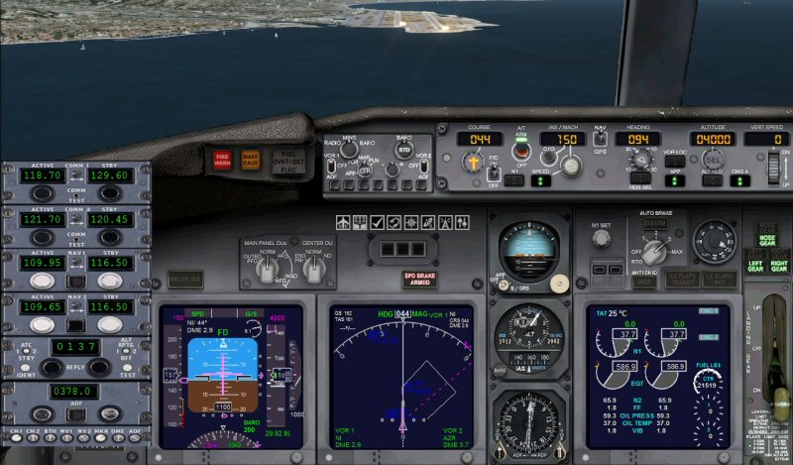 | Sortez tous les volets…  Vous ne touchez plus à rien...
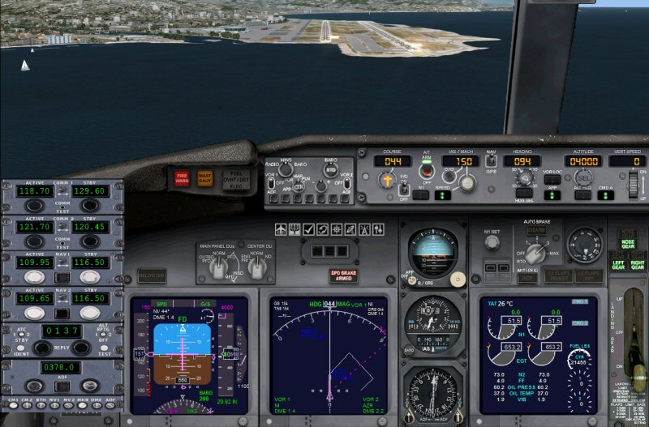 | Courte finale.  Volets sortis, train sorti.  Votre appareil est parfaitement aligné dans l'axe de piste.
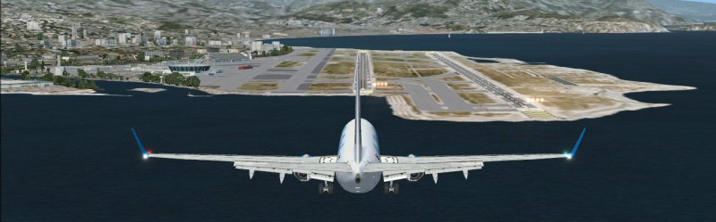 | Attention, il faudra penser à désenclencher SPEED, l’autoThrottle A/T ARM, APP et CMD A au niveau du seuil de piste.
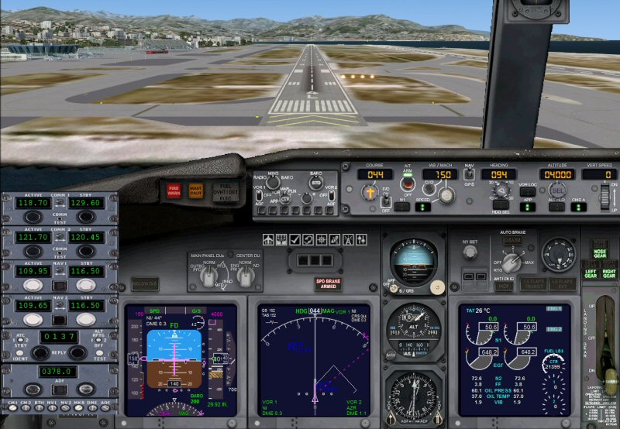 | Au niveau du seuil de piste, n’oubliez pas, vous désactivez le maintien de vitesse SPEED, l’autoThrottle A/T ARM, l’approche APP et le pilote automatique CMD A.  Au touché des roues, vous enclencherez les REVERSEs en appuyant sur la touche F2 pour faciliter l'arrêt de votre appareil.
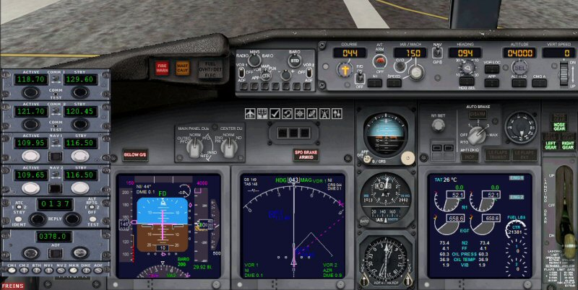 | Tout est désengagé.  Faites votre arrondi pour le touché des roues…  Appuyez sur F2 pour enclencher les REVERSEs …
Stop, application pratique :

Atterrissez ! Désengagez tout au seuil de piste… Arrondi et après le touché des roues, appuyez sur F2…

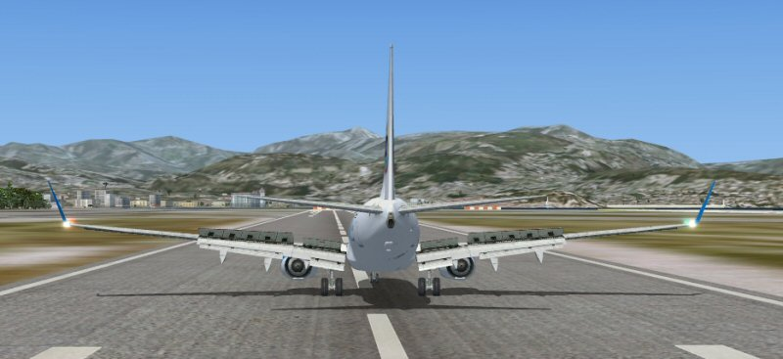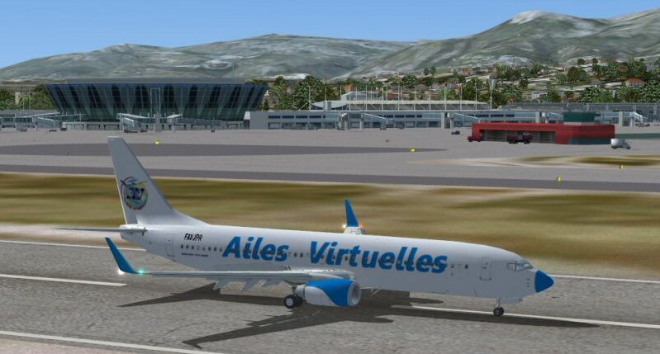
Dès que possible, vous dégagez la piste et rejoignez le parking de votre choix. Bienvenue à Nice.

